Výrobní podnik Plastika a.s. se zabývá výrobou a dodávkou komponentů do automotive průmyslu (vstřikování plastů). Celá společnost je rozdělena na několik závodů (středisek), kde se každé věnuje výrobě jiného typu výrobků. My budeme analyzovat pouze středisko vstřikolisů.

Ve středisku „vstřikolisů“ se vyrábí tyto typy výrobků.

Tabulka 1:

|  |  |  |
| --- | --- | --- |
| Název dílu | Cena Kč/j | Jednotkové variabilní Náklady v Kč |
| Dekorativní díl přístrojové desky | 900,- | 396,- |
| Emblém ŠKODA | 550,- | 242,- |
| Kapalinová nádrž | 670,- | 295,- |

Technologický (výrobní) postup u jednotlivých dílů je následující (Schéma 1):

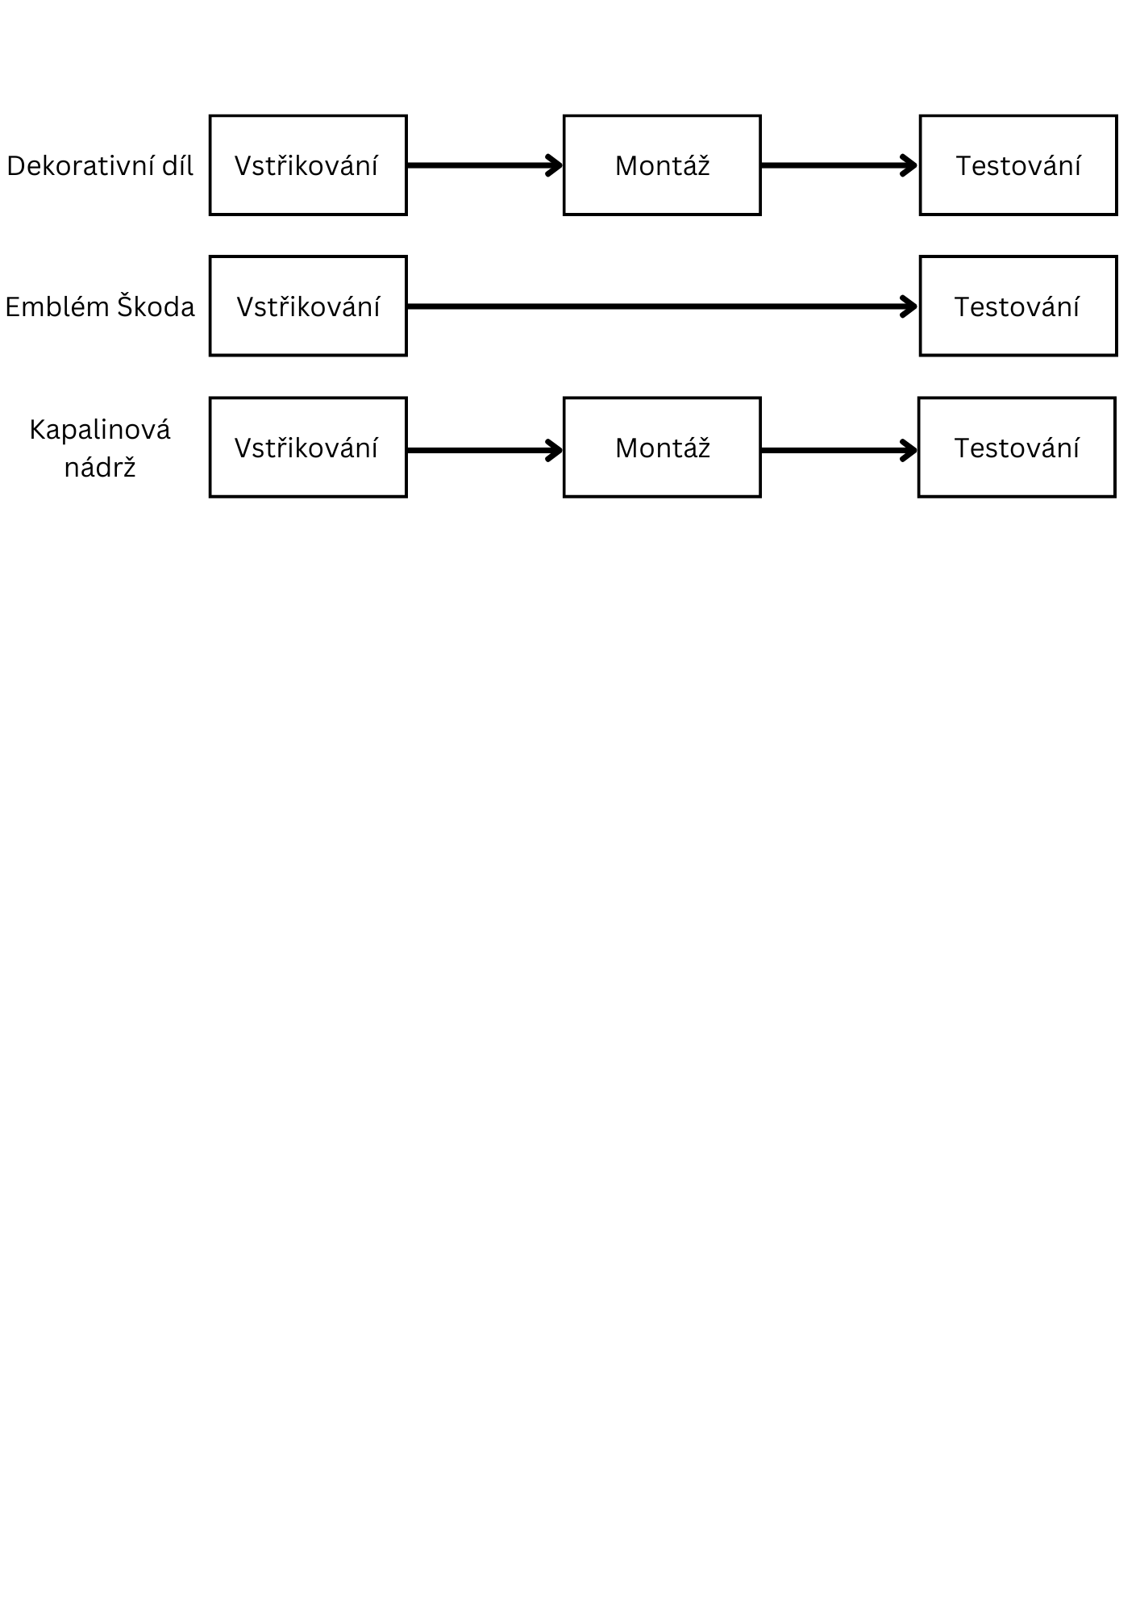

V tabulce 2 jsou uvedeny výkony výrobních zařízení (dle schéma 1). Každý díl je zpracován na samostatném výrobním zařízení

Tabulka 2:

|  |  |  |  |
| --- | --- | --- | --- |
| Název dílu | Vstřikování (výkon) | Montáž (výkon) | Testování (výkon) |
| Dekorativní díl přístrojové desky | 4 ks/h | 6 ks/h | 8 ks/h |
| Emblém ŠKODA | 6 ks/h | - | 10 ks/h |
| Kapalinová nádrž | 5 ks/h | 5 ks/h | 8 ks/h |

Podnik pracuje ve třísměnném provozu. V roce 2021 bylo celkem 252 pracovních dní. Průměrné prostoje jsou vysledovány na 8 % z celkového pracovního času (nominální časový fond). Podnik měl v roce 2021 využitou výrobní kapacitu na 85 %. Fixní náklady společnosti jsou 23 000 000,-

Rozvaha a výkaz zisků a ztrát společnosti Plastika a.s. za rok 2021 v **celých tis. Kč byla následující:**

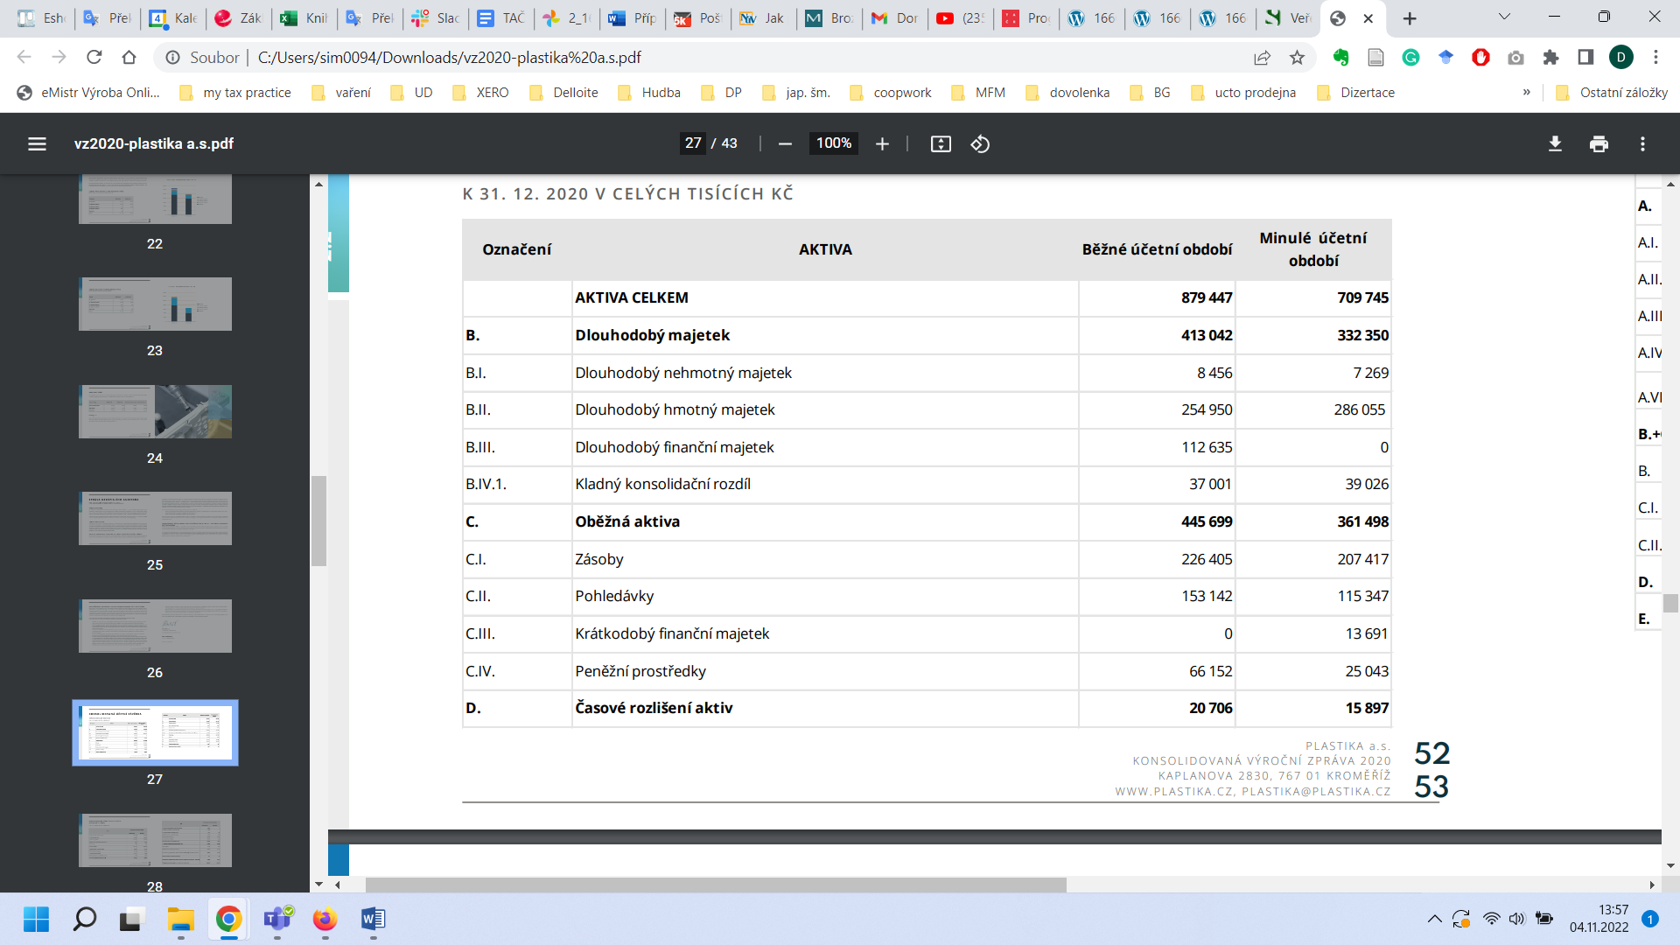

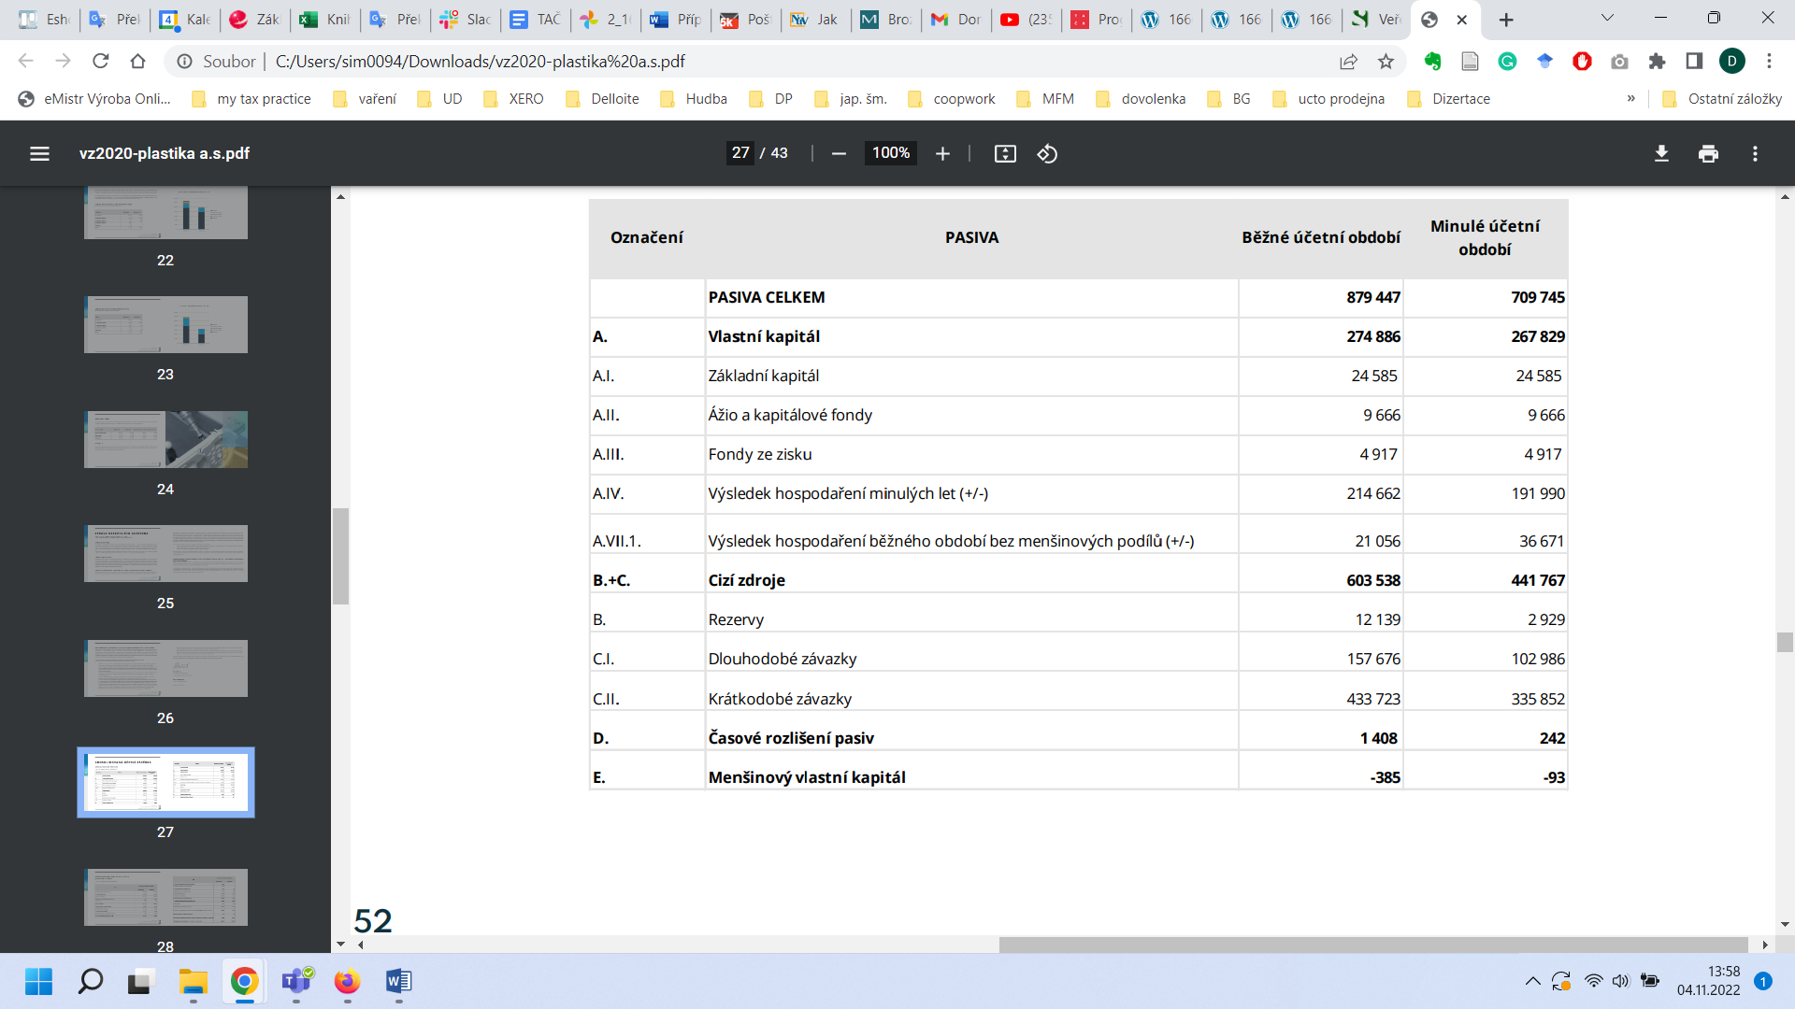

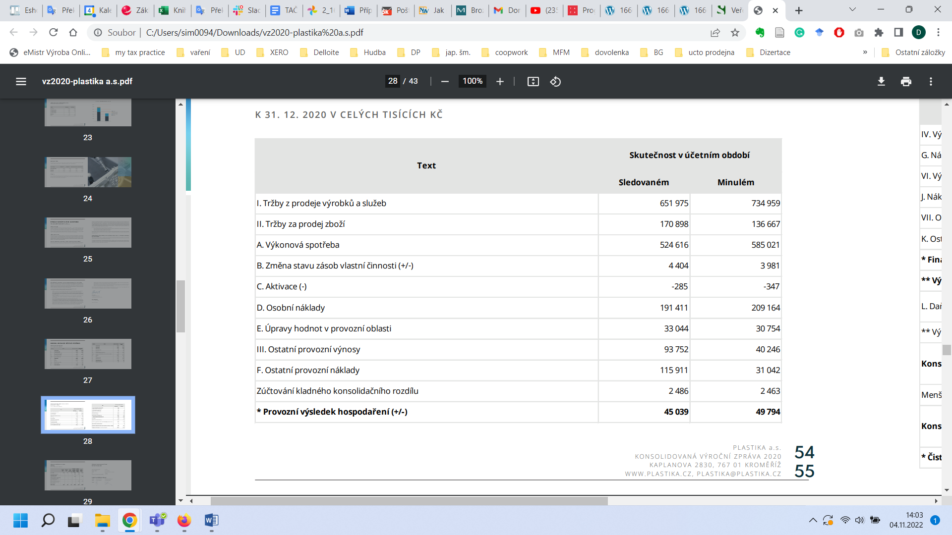

Výrobní podnik se rozhoduje o investici do výrobního zařízení s ročními fixními náklady v hodnotě 500 000 Kč. Vašim úkolem je rozhodnout, jestli se jedná o výhodnou investici z pohledu navýšení výrobních kapacit a také ziskovosti.

**Úkoly**:

1. Jaký byl objem produkce jednotlivých výrobků v roce 2021 ve zmíněném středisku?
2. Jaký je podíl obratu (tržeb z prodeje výrobků) tohoto výrobního střediska na obratu celého podniku Plastika a.s.?
3. Podnik zvažuje pořízení nového vstřikovacího lisu pro dekorativní díl přístrojové desky, který by zvýšil výkon výroby ze 4 ks/h na 6 ks/h. Jakým způsobem tato investice ovlivní výrobní kapacity a roční hospodářský výsledek v následujícím roce, když očekáváme stejné využití výrobních kapacit jako v roce 2021 a zároveň počítáme se stejnou výší variabilních nákladů. Fixní náklady se vlivem odpisů zmiňované investice navýší o 500 000,-/rok).
4. Po zvýšení investice chce podnik zjistit, o kolik musí vyrábět více, aby pokryl své náklady. Vypočítejte, o kolik musí podnik přibližně vyrábět více výrobků, aby pokryl náklady na investici? Použijte k výpočtu průměrné variabilní náklady a průměrnou cenu výrobků. (Kde je třeba, tak zaokrouhlujte na dvě desetinná místa)
5. Podnik plánoval zahraniční odbyt těchto produktů na rok 2022. V roce 2021 podnik prodával 80 % své produkce na tuzemský trh a předpokládá stejné procento produkce dodávat na tuzemský trh i v roce 2022. Na konci roku 2021 disponoval podnik zásobami všech zmíněných výrobků ve výši 11 000 ks. Na konci roku 2022 plánuje disponovat 9 000 ks. Kolik ks výrobků bude možné dodávat do zahraničí? (Produkce je závislá na rozhodnutí o výhodnosti investice z části 3.)

Řešení:

1. Výpočet výrobní kapacity:

Tp = (252*8)*0,92 = 5564 hodin

Výr. Kapacita dekorativního dílu = 5564*4 = 22 256 ks * 0,85 = 18 918 ks

Výr. Kapacita emblému ŠKODA = 5564 *6 = 33 384 ks * 0,85 = 28 376 ks

Výr. Kapacita Kapalinové nádrže = 5564*5 = 27 820 ks * 0,85 = 23 647 ks

1. Tržby:

T= 18 918*900 + 28 376*550 + 23 647*670 = 17 026 200+ 15 606 800 + 15 843 490 = 48 476 490,-

Podíl na celkových tržbách podniku: (48 476 490/651 975 000) * 100 = 7,4 %

1. Investice

Původní HV:

VH = 48 476 490 - (7491528+6866992+6975865) - 23 000 000

VH = 48 476 490 – 21 334 385 – 23 000 000 = 4 142 105,-

Nový objem výroby:

Výr. Kapacita dekorativního dílu = 5564*6 = 33 384*0,85 = 28 376 ks

Nový VH

T = 25 538 400 + 15 606 800 + 15 843 490 = 56 988 690,-

N = 11 236 896+6 866 992+6 975 865 = 25 079 753 + 23500000 = 48 579 753,-

VH = 56 988 690 – 48 579 753 = 8 408 937,-

Rozdíl VH= 8 408 937 – 4 142 105 = 4 266 832,- (nárůst VH po pořízení nového vstřikovacího lisu)

1. Bod zvratu

p = 706,67 Kč/ks

v = 311 Kč/ks

Investice (fixní) = 500 000 Kč

Qbz = 500 000/706,67-311 = **1264 Ks**

1. Prodej

Zdroje Prodej

Výroba = 80 399 ks Tuzemský = 64 319 ks

Vlastní zdroje = 2 000 ks Zahraniční = 18 080 ks

Je třeba pak chtít po studentech jejich vyjádření nejenom suchý propočet.